**Fastwoodowy przysmak, Wanessa, kl. VII**

**Składniki:**

1 bakłażan

1 cukinia

1 papryka

2 opakowania ciasta francuskiego

Ser mozzarella w kawałku

Przyprawy- sól, zioła prowansalskie, pieprz.

Ręcznik papierowy do wytarcia puszczonego soku.

Olej do smażenia

Papier do pieczenia.

**Wykonanie:**

Warzywa umyć, odkroić końcówki, pokroić w plasterki. Posypać solą i zostawić by warzywa puściły sok.

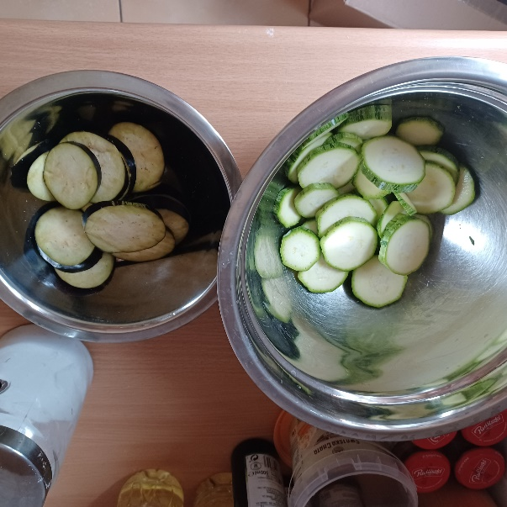

Ręcznikiem papierowym obetrzeć sok z warzyw.

Obsypać warzywa przyprawami- zioła prowansalskie, pieprz.

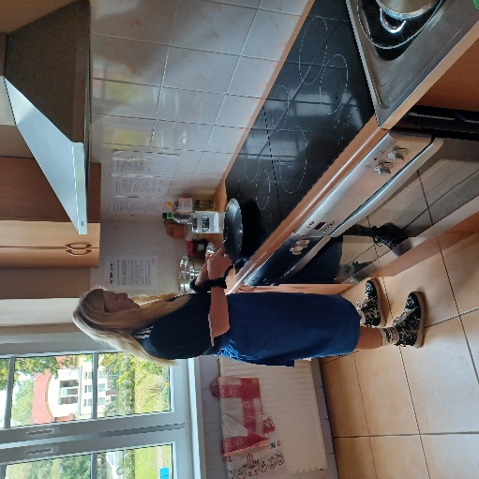

Rozgrzać olej i z obu stron podsmażyć bakłażan i cukinię.

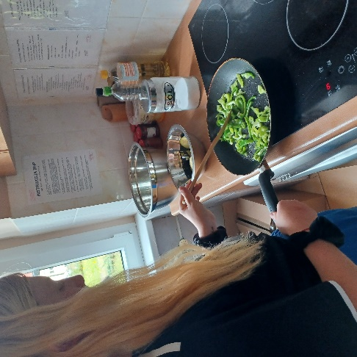 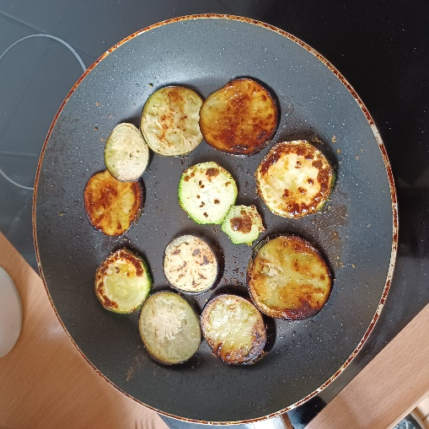

Pokroić w słupki paprykę i podsmażyć do miękkości.

Rozgrzać piekarnik do 220 ℃. Ser pokroić w plasterki.

Papier do pieczenia rozłożyć na blaszce. Na nim wyłożyć jedno ciasto francuskie. Na ciasto wykładać bakłażan, cukinię i paprykę (tak żeby wyszły kwadraty).

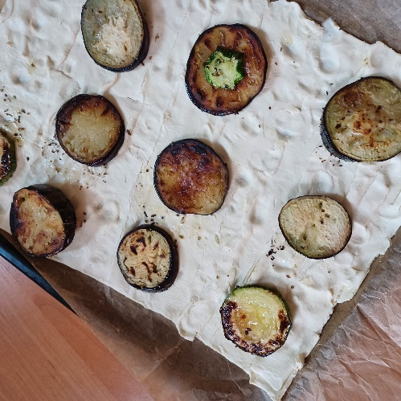

Na warzywa położyć plasterek sera.

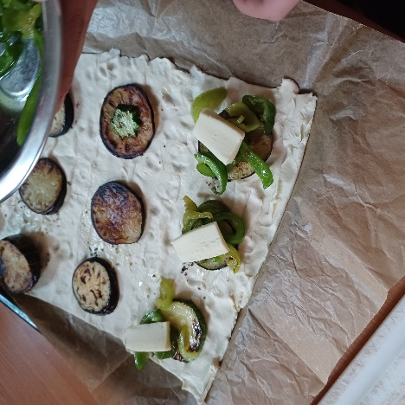

Wszystko przykryć drugim ciastem francuskim.

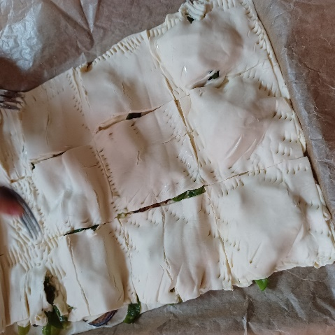

Widelcem oddzielić kwadraty od siebie poprzez lekkie przyciśnięcie.

Włożyć do piekarnika i piec 15 minut.

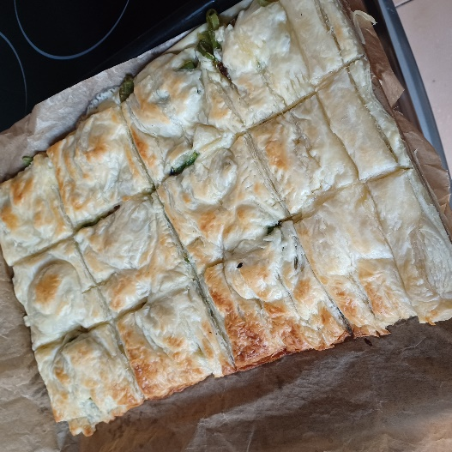

Po wyciagnięciu z piekarnika nożem wykrawać kwadraty.

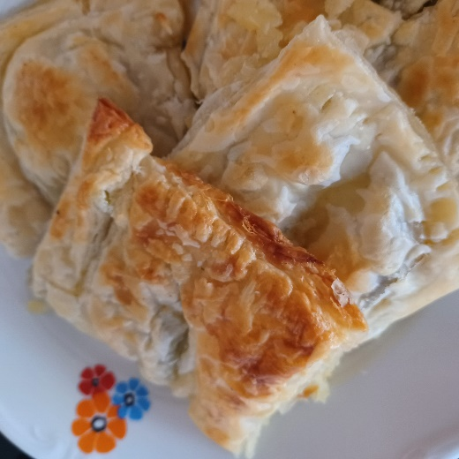

Smacznego